6^{ο} Γ.Ε.Λ. Καλλιθέας

εξεταστέα ύλη περιόδου Μαΐου- Ιουνίου 2017

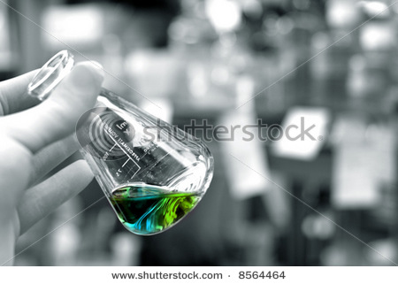
Χημεία

Α΄ ΤΑΞΗ ΗΜΕΡΗΣΙΟΥ ΓΕΛ

Από το σχολικό βιβλίο «Χημεία» Α' Λυκείου, έκδοση 2016.

ΚΕΦΑΛΑΙΟ 2: ΠΕΡΙΟΔΙΚΟΣ ΠΙΝΑΚΑΣ – ΔΕΣΜΟΙ
2.1 «Ηλεκτρονική δομή των ατόμων» (σελίδες 44-46)
2.2 «Κατάταξη των στοιχείων (Περιοδικός Πίνακας) (σελίδες 48-49)
2.4 «Η γλώσσα της Χημείας-Αριθμός οξείδωσης-Γραφή τύπων και εισαγωγή στην ονοματολογία των ενώσεων» (σελίδες 62-66).

ΚΕΦΑΛΑΙΟ 3: ΧΗΜΙΚΕΣ ΑΝΤΙΔΡΑΣΕΙΣ
3.5 «Χημικές αντιδράσεις» . Πώς συμβολίζονται οι χημικές αντιδράσεις (σελίδες 95,96) Μερικά είδη χημικών αντιδράσεων (σελίδες 99-105)

ΚΕΦΑΛΑΙΟ 4: ΣΤΟΙΧΕΙΟΜΕΤΡΙΑ
4.1 «Βασικές έννοιες για τους χημικούς υπολογισμούς: σχετική ατομική μάζα, σχετική μοριακή μάζα, mol, αριθμός Avogadro, γραμμομοριακός όγκος» (σελίδες 128-135).
4.3 «Συγκέντρωση διαλύματος – αραίωση, ανάμειξη διαλυμάτων» (σελίδες 141-146).

- Στην εξεταστέα ύλη συμπεριλαμβάνονται οι αντίστοιχες ασκήσεις του σχολικού βιβλίου.

Οι καθηγητές:
Κυριάκος Κουγιουμτζόπουλος
Στέλλα Χριστοπούλου

